**OBEC BOŠOVICE**

**Zastupitelstvo obce Bošovice**

**Obecně závazná vyhláška obce Bošovice**

**o zákazu konzumace alkoholických nápojů na veřejně přístupném místě**

Zastupitelstvo obce Bošovice se na svém zasedání dne 15.4.2024 usnesením č.6/5 usneslo vydat na základě § 17 odst. 2 písm. a) zákona č. 65/2017 Sb., o ochraně zdraví před škodlivými účinky návykových látek, ve znění pozdějších předpisů, a v souladu s § 10 písm. d) a § 84 odst. 2 písm. h) zákona č. 128/2000 Sb., o obcích (obecní zřízení), ve znění pozdějších předpisů, tuto obecně závaznou vyhlášku:

**Čl. 1**

**Zákaz konzumace alkoholických nápojů**

1. Zakazuje se konzumace alkoholických nápojů[1]) na těchto veřejně přístupných místech, vyznačených v příloze č.1 této vyhlášky na mapě obce Bošovice:
2. *Dětské hřiště a park mezi ulicemi Rybníček a Školní*
3. *Dětské hřiště a park na ulici u Parku*
4. *Dětské hřiště v areálu „Hájek“*
5. *V okolí Základní školy na ulici Školní*
6. *Park na rohu mezi ulicemi Náves a Vývoz (před poštou)*
7. *Autobusové zastávky (na ulici Vrchní, ulici U Parku a ulici Školní)*

**Čl. 2**

**Výjimky ze zákazu požívání alkoholických nápojů**

Zákaz konzumace alkoholických nápojů se nevztahuje na veřejná prostranství vymezená dle čl. 1

a) ve dnech 31. prosince a 1. ledna;

b) po dobu konání kulturních, sportovních a jiných společenských akcí

**Čl. 3**

**Účinnost**

Tato obecně závazná vyhláška nabývá účinnosti počátkem patnáctého dne následujícího po dni jejího vyhlášení.

…………………… …………………………

Aleš Matyáš, v.r. Ing. František Novotný, v.r.

místostarosta starosta

…………………………

otisk úředního razítka

**Příloha č. 1 Obecně závazné vyhlášky obce Bošovice o zákazu konzumace alkoholických nápojů na veřejně přístupném místě – Mapové vymezení**

**–** v mapě jsoučerveně ohraničena místa zákazu konzumace alkoholických nápojů dle Čl.1 této vyhlášky

**Mapové vymezení:**

*a) Dětské hřiště a park mezi ulicemi Rybníček a Školní*

1. *V okolí Základní školy na ulici Školní*

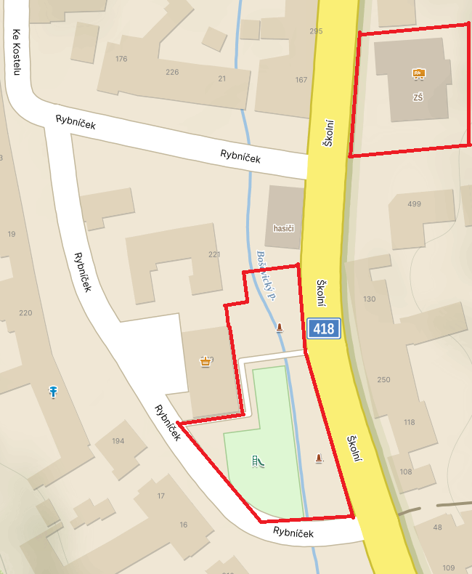

**Mapové vymezení:**

1. *Park na rohu mezi ulicemi Náves a Vývoz (před poštou)*
2. *Autobusové zastávky (na ulici Školní)*

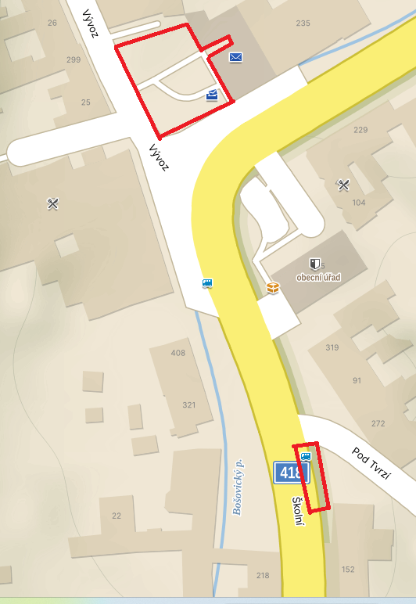

**Mapové vymezení:**

1. *Dětské hřiště v areálu „Hájek“*

*f) Autobusové zastávky (na ulici Vrchní)*

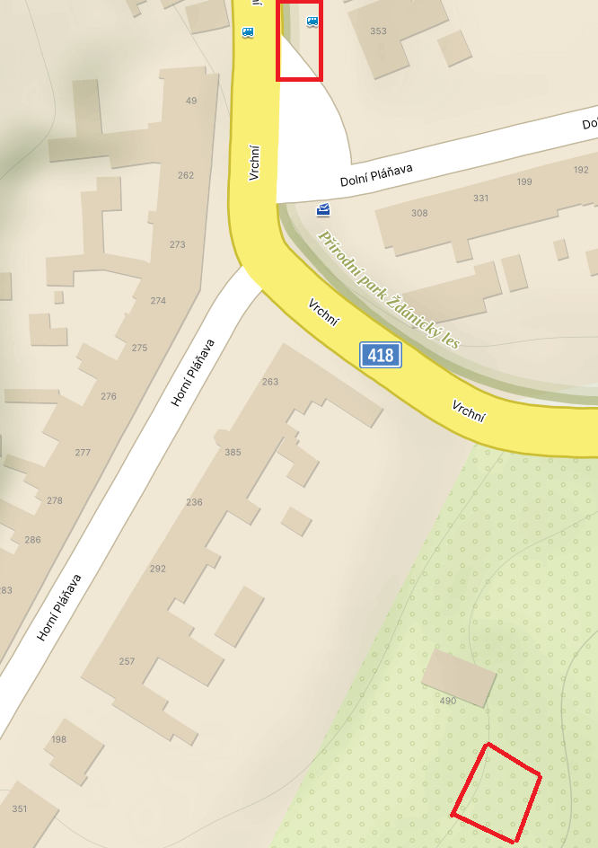

**Mapové vymezení:**

1. *Dětské hřiště a park na ulici u Parku*

*f) Autobusové zastávky (na ulici U Parku)*

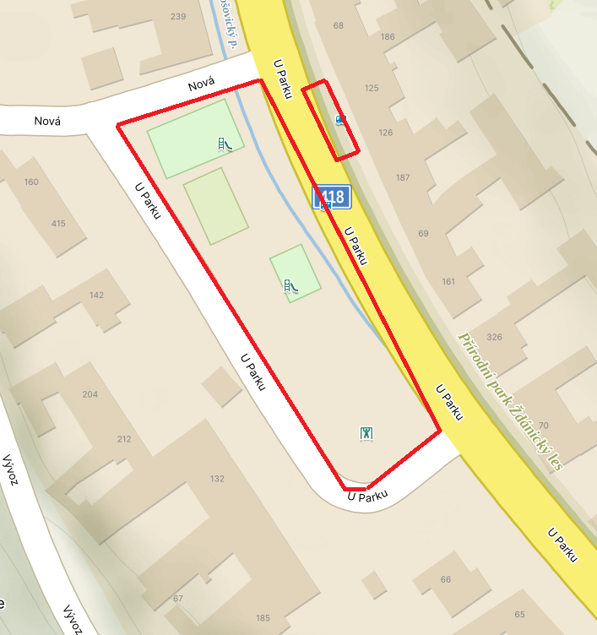

…………………… …………………………

Aleš Matyáš, v.r. Ing. František Novotný, v.r.

místostarosta starosta

1. ) § 2 písm.f) zákona č. 65/2017 Sb., o  ochraně zdraví před škodlivými účinky návykových látek